Висока школа струковних студија Ниш

Предмет: Производне технологије I
I колоквијум

Питања:

- Извршити поделу врста машинске обраде ?
- Објаснити и описати додатак за обраду ?
- Како се деле производне технологије према намени ?
- Шта су директни обрадни процеси и помоћни процеси?
- Како се према степену аутоматизације деле машине ?
- Нацртати геометрију стругарског ножа ?
- Од чега се израђују резни алати ?
- Објаснити поступак да ли јестругарски нож леви, десни или чеони ?
- Одредити и нацртати план израде дела приказаног на слици 1, (план операција, стезања, захвата, ...) ?
- Обележити врсте површина за обраду стругањем за део приказан на слици 1 ?

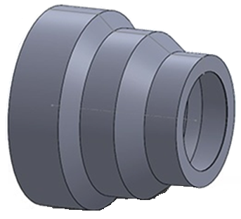
Слика 1.

Употреба литературе није дозвољена.
Колоквијум траје 60 минута
Предметни наставник
Петар Ђекић

